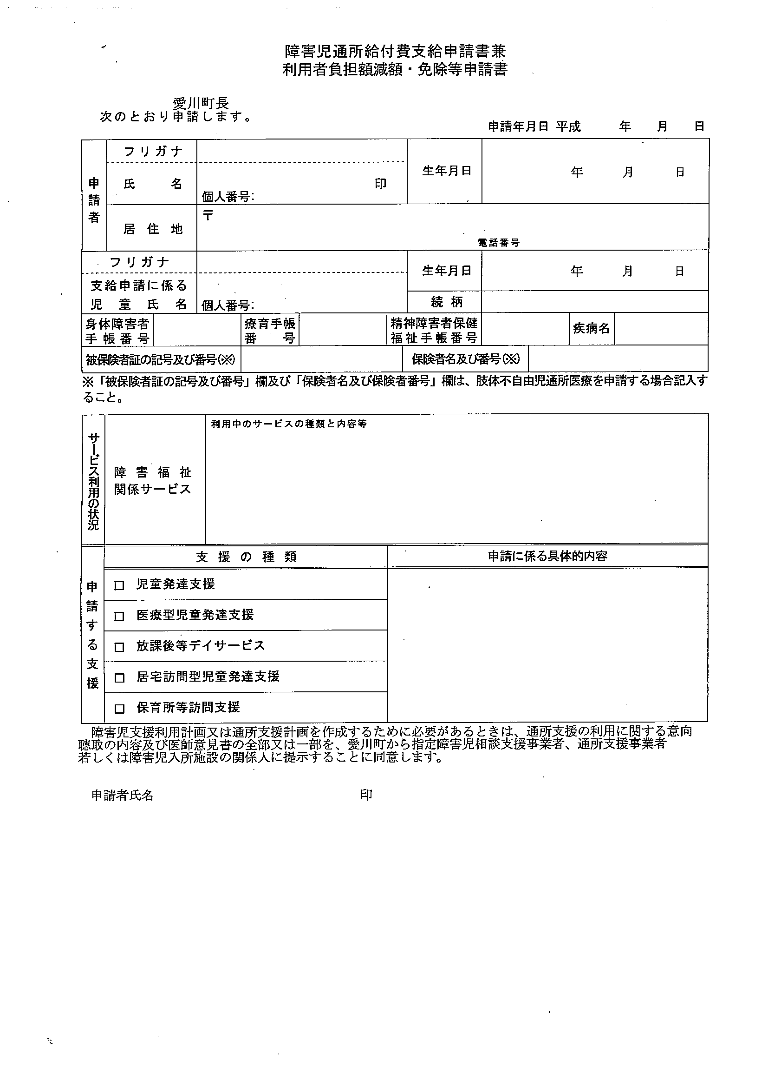

**令和 　年 　月 　　日**